《河源市水功能区划（2026-2035年）》
编制说明

一、工作背景和过程
河源市现行的地表水功能区划体系包括经省政府批准印发的《广东省水功能区划》（粤水资源〔2007〕6号）、《广东省地表水环境功能区划》（粤环〔2011〕14号），以及2019年8月15日经河源市七届69次市政府常务会议审议批复实施的《河源市地表水功能区划报告》。区划实施以来为地方开展水资源和水环境保护管理作出了重大贡献。2019年机构改革后，编制水功能区划职责由水利部门划转至生态环境部门。为贯彻落实《中华人民共和国水法》《广东省水污染防治条例》，依法科学完善我省水环境分区管理，处理好水功能区划协调性、时效性、延续性等问题，省生态环境厅印发实施了《广东省水功能区划省市分级优化工作方案》（以下简称《工作方案》），省市联动开展全省水功能区划优化工作。
为落实省工作部署，河源市生态环境局组织开展了河源市水功能区划优化调整技术支撑项目，由广东省环境科学研究院担任技术单位，全面开展水功能区空间布局、功能定位和水质目标优化研究工作。2025年7月至10月，在省级管理范围及市级基本范围的基础上，两次征求各区县意见，研究确定市级增补范围水体清单，开展了水功能区基础情况调查及工作基础底图搭建；2025年11月至2026年1月，开展了市级水功能区补充调查、区段划分、功能定位优化、水质管理目标设置、属性信息更新调整专题研究，结合相关部门及各区县征求意见情况，在充分衔接省级水功能区成果基础上，进一步修改完善形成了《河源市水功能区划方案（2026-2035年）》。

二、主要内容说明

（一）区划范围
《工作方案》明确了省级管理范围与市级基本范围水体清单。河源市省级管理范围包括39条江河和19个湖库共58个水体，除剔除滃江（纳入韶关）、西枝江（纳入惠州）外，已全部覆盖原省水功能区划水体；市级基本范围无湖库，仅包括30条江河共30个水体，均为省水环境功能区水体，无原省水功能区清单内水体。
根据《工作方案》增补要求，在省级管理范围及市级基本范围的基础上，全面梳理全市河湖水系，将市控断面所在的江河湖库，流域面积100平方公里以上的江河、县级及以上集中式饮用水水源地所在的水体、农村“千吨万人”集中式饮用水水源地所在的河长制名录内的河流或登记在册的水库纳入市级增补范围，最终确定市级增补范围共22个水体（其中河流5条，湖库17座）。
增补后，市级管理范围共涉及35条江河和17个湖库共52个水体，共覆盖0%的原省水功能区数量、39.24%的原水环境功能区数量，19.81%的原市级水功能区数量（增补的河流矢量里已涵盖的小型水库也计入其中）。省市范围合计覆盖了100%的省水功能区数量、100%的水环境功能区数量、44.34%的原市级水功能区（其中河流覆盖率100%，水库绝大部分为小（一）型水库，覆盖率为28.92%）。

（二）区划年限
本次区划的基准年为2024年，规划水平年为2035年。

（三）区划体系
根据《水功能区监督管理办法》、《水功能区划分标准》（GB/T 50594），广东省水功能区划分采用两级区划体系。一级水功能区宏观上解决水资源开发利用与保护的问题，主要协调地区间用水关系，同时考虑可持续发展的需求，包括保护区、保留区、开发利用区、缓冲区。二级水功能区对一级水功能区中的开发利用区进行划分，主要协调不同用水行业之间的关系，包括饮用水源区、工业用水区、农业用水区、渔业用水区、景观娱乐用水区、过渡区和排污控制区。
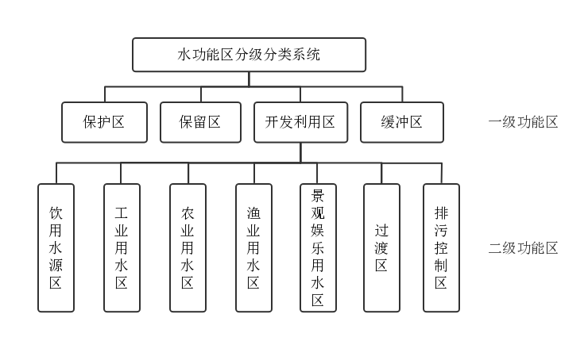
图1 水功能区划分级分类系统图

（四）主要考虑
1、与重要生态空间等保护格局相衔接
衔接省级以上自然保护区、自然保护地、生态保护红线等重要生态空间及重大引调水工程，做到应保尽保，推进保护格局与重要生态空间相融合。
2、与区域发展格局相匹配
在确保水质安全的前提下，充分考虑县域经济社会发展的刚性合理需求，对于流经城区/县城开发区域、涉及省级工业园或市级及以上重大发展战略需求的，结合国土空间开发边界等实际情况考虑分段调整功能定位及水质目标，处理好高质量发展和高水平保护的关系。
3、与当前水污染防治形势相适应
充分衔接地表水国省考断面考核目标要求，推动功能区管理目标与当前水污染防治形势相适应。充分考虑水体水质现状、水质改善潜力、污染治理能力水平等实际条件，对水质常年不可达且考虑改善潜力后仍难以达到原区划目标的，考虑合理调整水质目标。
4、上下游干支流相协调
上下游、干支流水质目标应衔接，上游与下游功能区、支流与汇入干流河段/湖库的水质目标原则上不能相差超过一个级别。水质目标与干流保护要求不协调的，结合干流保护要求合理优化支流水质目标，推动形成上下游贯通一体的区划体系。

三、区划优化结果
优化后河源市级管理范围共划分52个一级水功能区，其中河流一级水功能区35个，湖库一级水功能区17个；51个二级水功能区，其中河流二级水功能区34个，湖库二级水功能区17个。
按水质目标计，52个水功能区水质目标Ⅱ类数量占比84.6%，Ⅲ类占比15.4%，水质目标优良率100%。其中，35个河流水功能区共覆盖920.5km河长，水质目标Ⅱ类河长占比78.7%，Ⅲ类河长占比21.3%，目标优良的河长占比为100%；18个湖库水功能区共覆盖2659.2万m³的库容，水质目标Ⅱ类库容占比100%，目标优良库容占比100%。

